МИНИСТЕРСТВО НАУКИ И ВЫСШЕГО ОБРАЗОВАНИЯ РОССИЙСКОЙ ФЕДЕРАЦИИ

Федеральное государственное бюджетное образовательное учреждение

высшего образования

**«КУБАНСКИЙ ГОСУДАРСТВЕННЫЙ УНИВЕРСИТЕТ»**

**(ФГБОУ ВО «КубГУ»)**

**Факультет компьютерных технологий и прикладной математики**

**Кафедра вычислительных технологий**

**ЛАБОРАТОРНАЯ РАБОТА №6**

**Дисциплина: Теоретические основы компьютерной графики**

**Тема: «ВЕРСТАК SKETCHER»**

Работу выполнил:__________________________________Амиров Ю.Г.

Направление подготовки: 02.03.02 Фундаментальная информатика и информационные технологии

Направленность (профиль): Математическое и программное обеспечение компьютерных технологий

Преподаватель: ______________________________ Е. А. Нигодин

Краснодар

2025

Цель работы: научиться использовать верстак Sketcher программы FreeCAD, строить сечения объектов, а также создавать объекты по сечениям вращением и выдавливанием.

Ход работы:

1. Запускаем FreeCAD, открывается стартовая страница. (Рисунок 1)

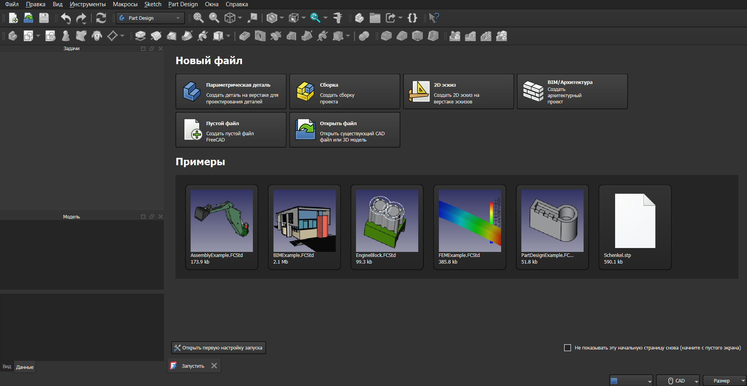

Рисунок 1 – Начальное меню приложения

1. Создаем новый проект. (Рисунок 2)

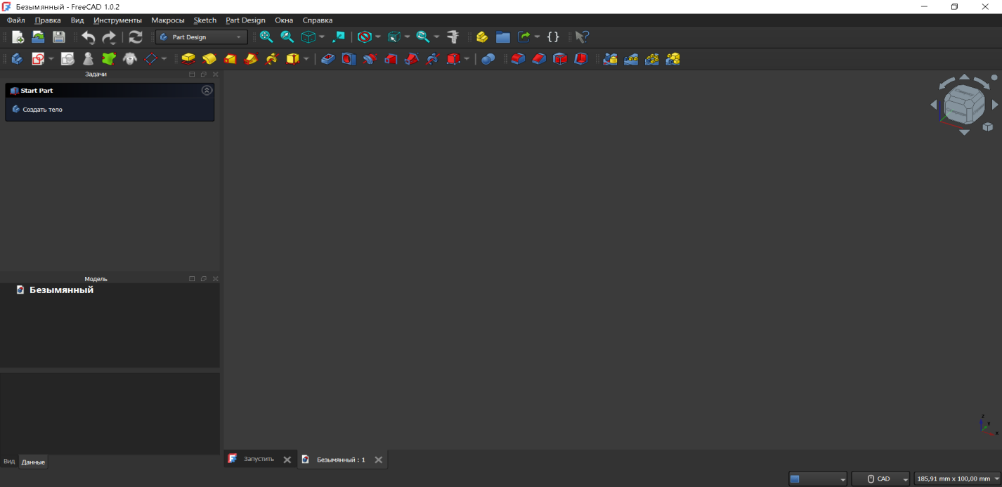

Рисунок 2 – Основное окно приложения

1. Открываем вкладку «Вид» на панели инструментов, наводимся мышкой на «Верстак» и затем выбираем Sketcher.(Рисунок 3)

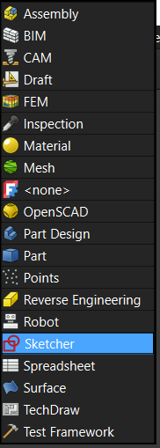

Рисунок 3 – Открытые вкладки

1. Создаем эскиз и выбираем ориентацию «Плоскость XY». (Рисунок 4)

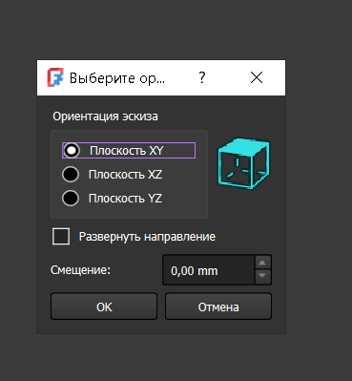

Рисунок 4 – Выборка ориентации

1. С помощью соответствующего инструмента создаем первый отрезок, а затем рядом - второй. (Рисунок 5, 6)

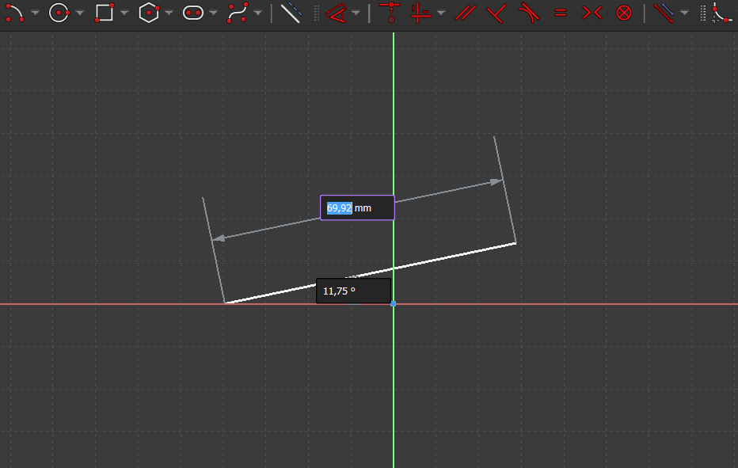

Рисунок 5 – Первый отрезок

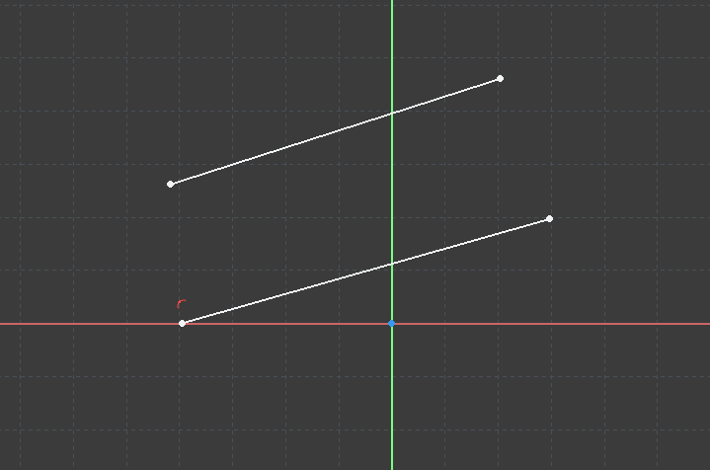

Рисунок 6 – Второй отрезок

1. Выделяем конечные точки обоих отрезков, и объединяем их с помощью «Ограничение наложенных точек». (Рисунок 7, 8)

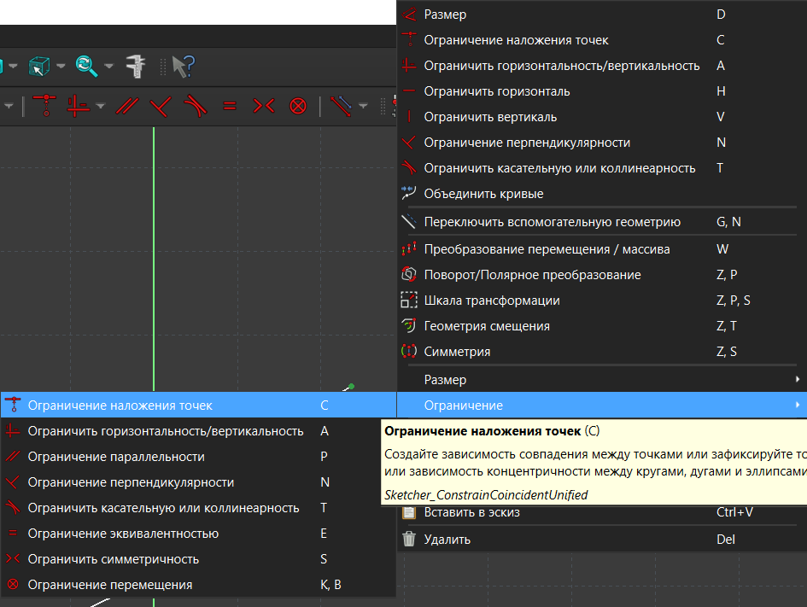

Рисунок 7 – Открытые вкладки

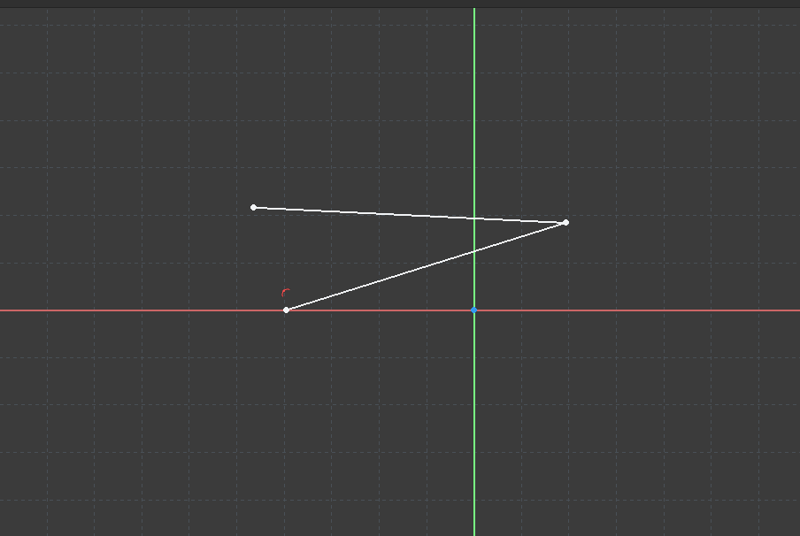

Рисунок 8 – Объединенные отрезки

1. Создаем полилинию с помощью соответствующего инструмента, последовательно соединяя одну точку с другой. (Рисунок 9)

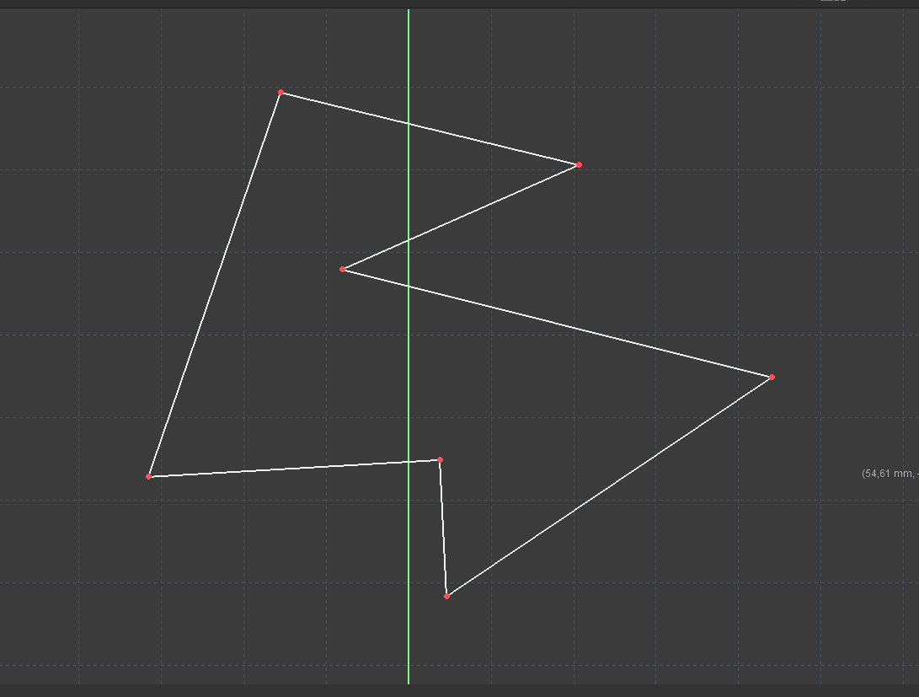

Рисунок 9 – Полилиния

1. Создаем «В-сплайн», выбрав соответствующий инструмент на панели, и последовательно создаем точки, замыкая в конце. (Рисунок 10, 11)

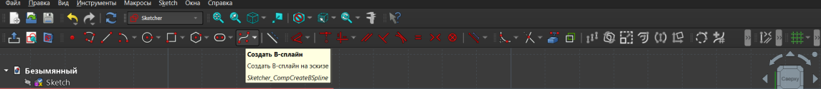

Рисунок 10 – Панель инструментов

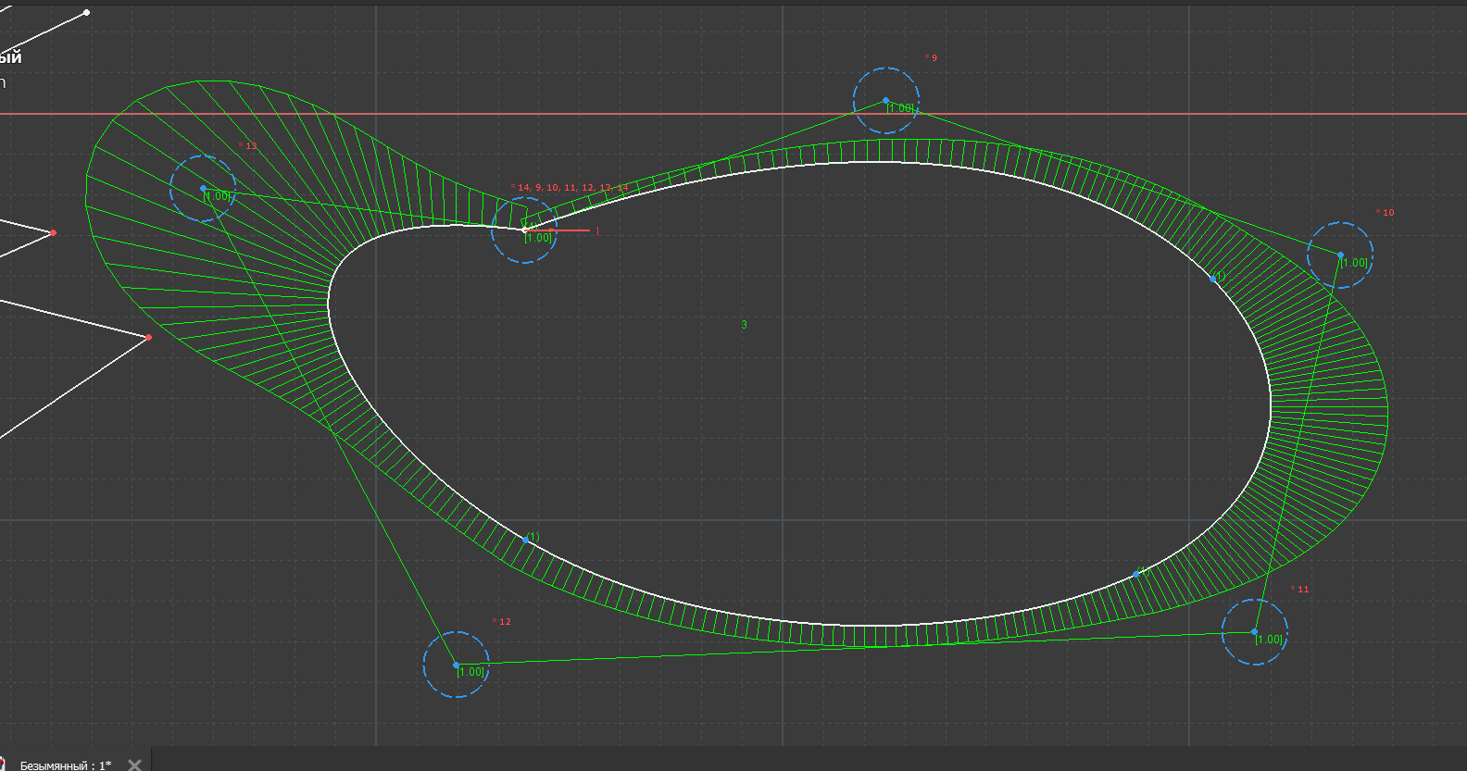

Рисунок 11 – В-сплайн

1. Далее создаем круг с произвольным радиусом, выбрав соответствующий инструмент на панели. (Рисунок 12, 13)

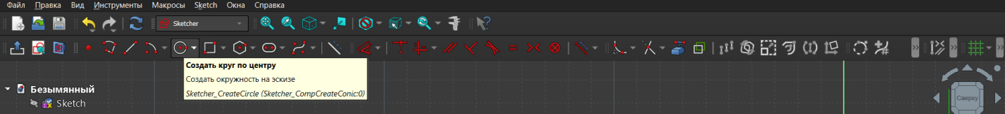

Рисунок 12 – Панель инструментов

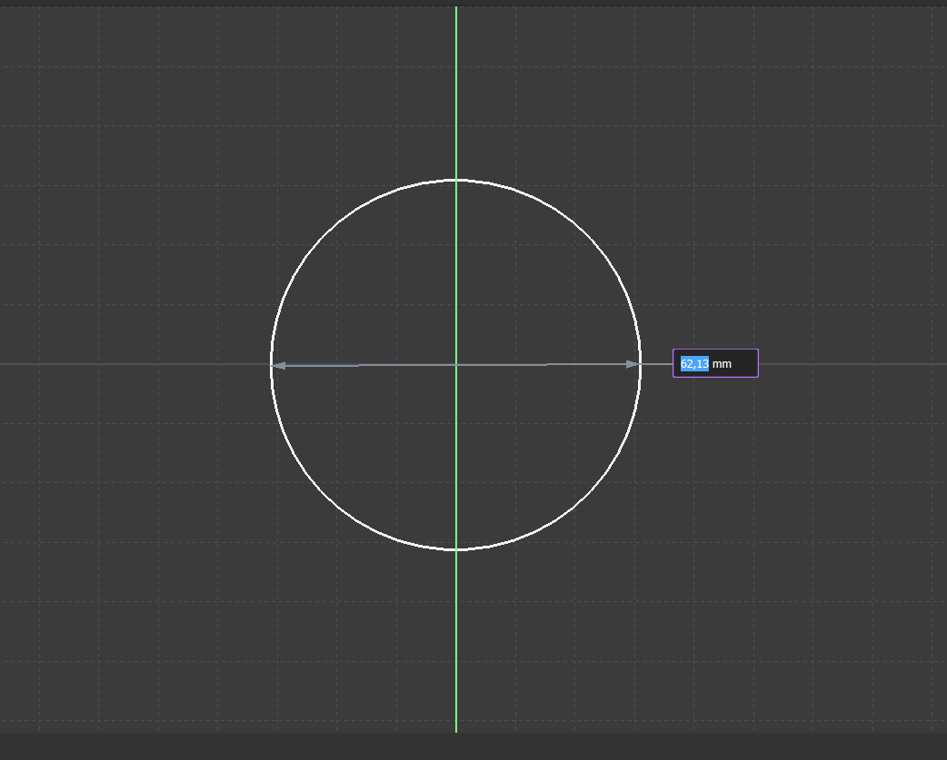

Рисунок 13 – Круг

1. Выделяем круг и создаем ограничение диаметра радиусом 50 мм, с помощью соответствующего инструмента. (Рисунок 14, 15)

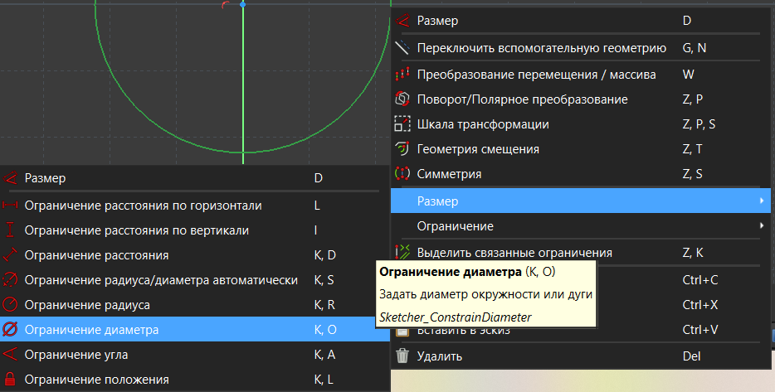

Рисунок 14 – Открытые вкладки

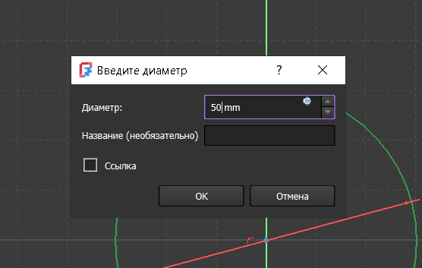

Рисунок 15 – Ввод диаметра

1. Создаем дугу, выбрав соответствующий инструмент, радиус и угол дуги. (Рисунок 15, 16)

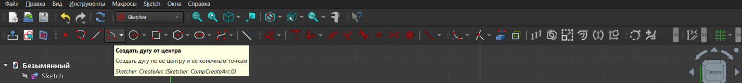

Рисунок 15 – Панель инструментов

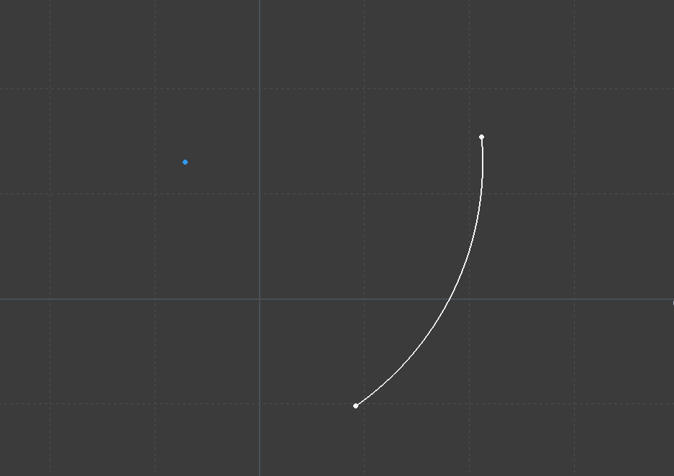

Рисунок 16 – Дуга

1. Создаем новый эскиз и с помощью полилинии строим фигуру как на «Рисунок 17» . (Рисунок 17)

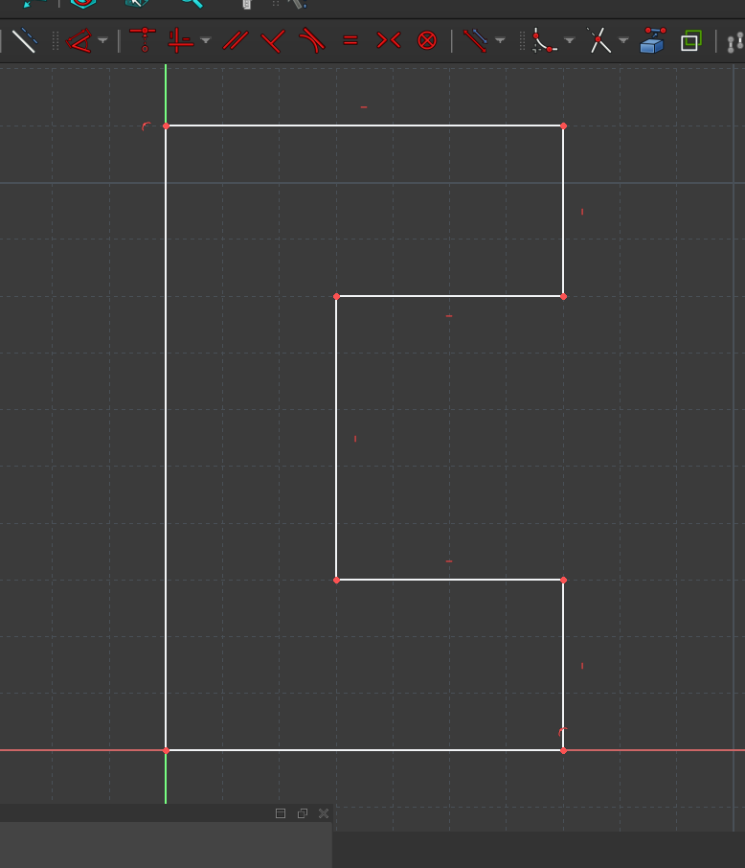

Рисунок 17 – Фигура

1. Далее с помощью ограничения расстояний по вертикали и горизонтали отмечаем длины всех сторон . (Рисунок 18, 19)

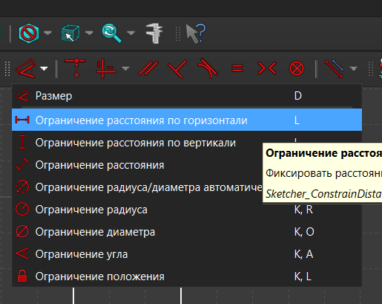

Рисунок 18 – Панель инструментов

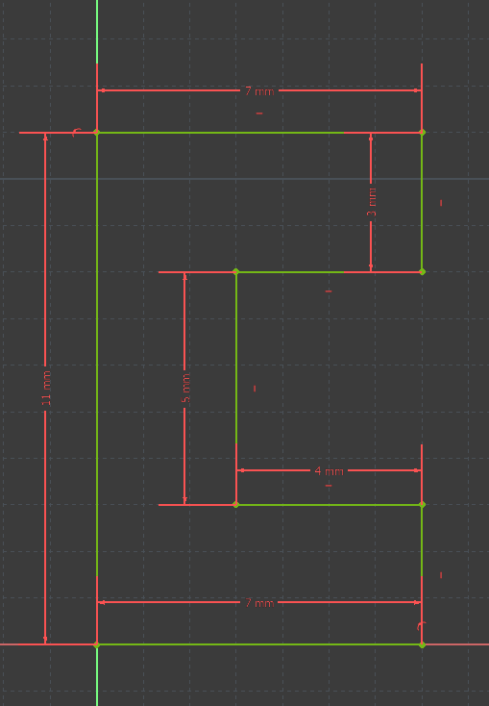

Рисунок 19 – Фигура с отмеченными линиями

1. Выбираем верстак «Part» и выдавливаем эскиз на 40 мм вдоль длины. (Рисунок 20, 21)

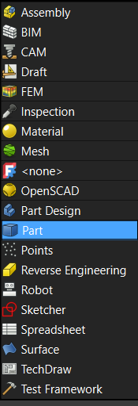  
Рисунок 20 – Открытые вкладки

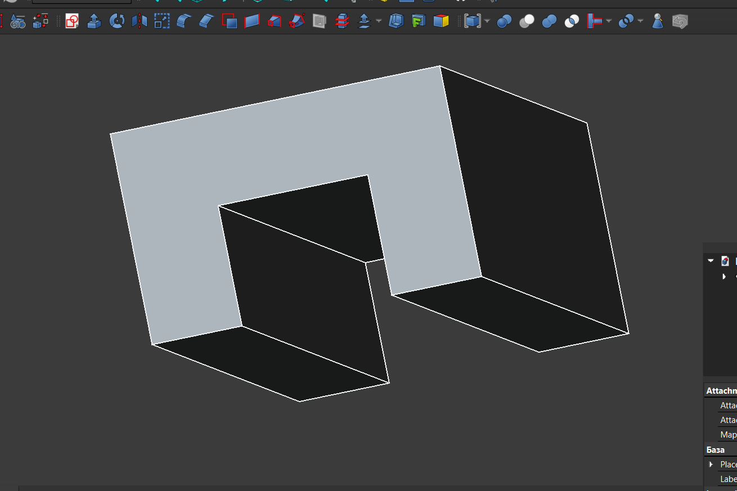

Рисунок 21 – Эскиз в объеме

1. Далее создаем новый эскиз и рисуем полилинией произвольный R- подобный объект. (Рисунок 22)

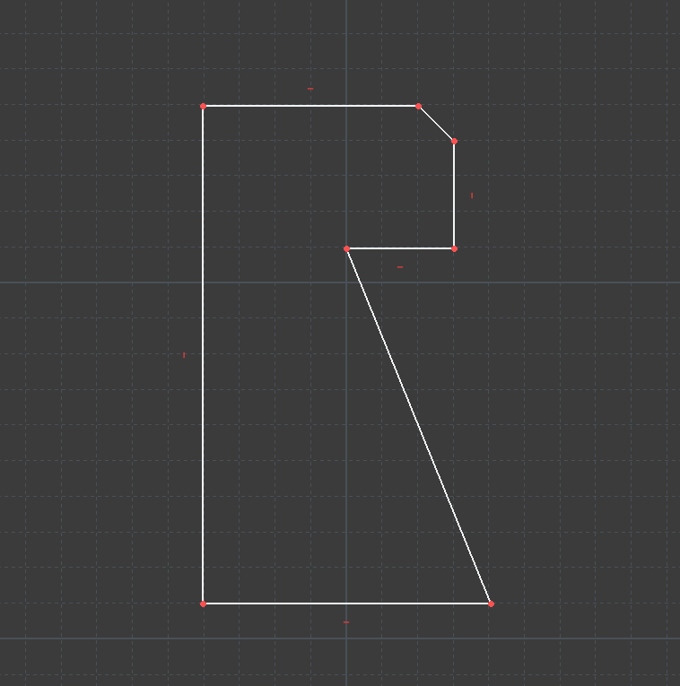

Рисунок 22 – R-подобный объект

1. Переходим в верстак «Part», выделяем наш эскиз, выбираем «Вращать» и выставляем вращение по Y – 1 мм. (Рисунок 23, 24)



Рисунок 23- Панель инструментов

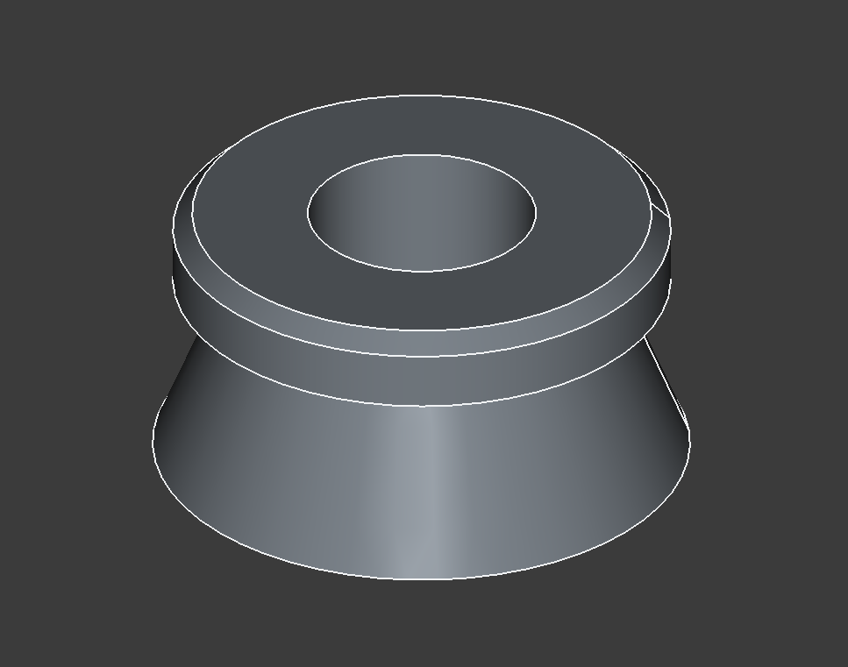

Рисунок 24 – Объемный объект

1. Далее возвращаемся к нашему эскизу и передвигаем точки как на «Рисунок 25», и выполняя те же действия, что и в предыдущем пункте, создаем объемный объект. (Рисунок 25, 26)

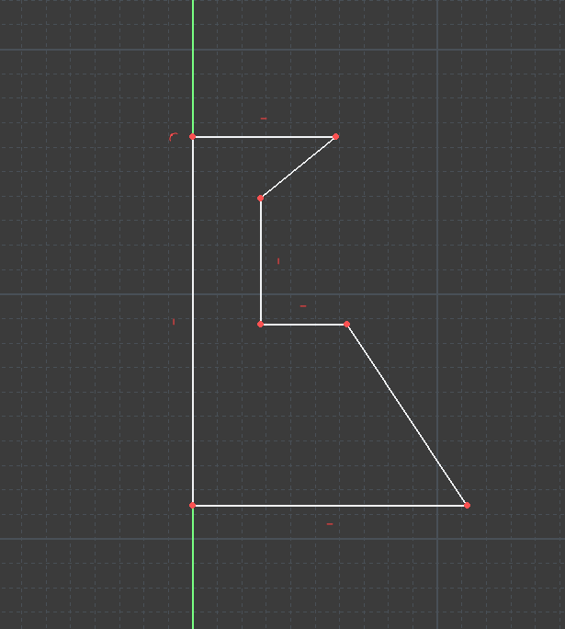

Рисунок 25 - Эскиз

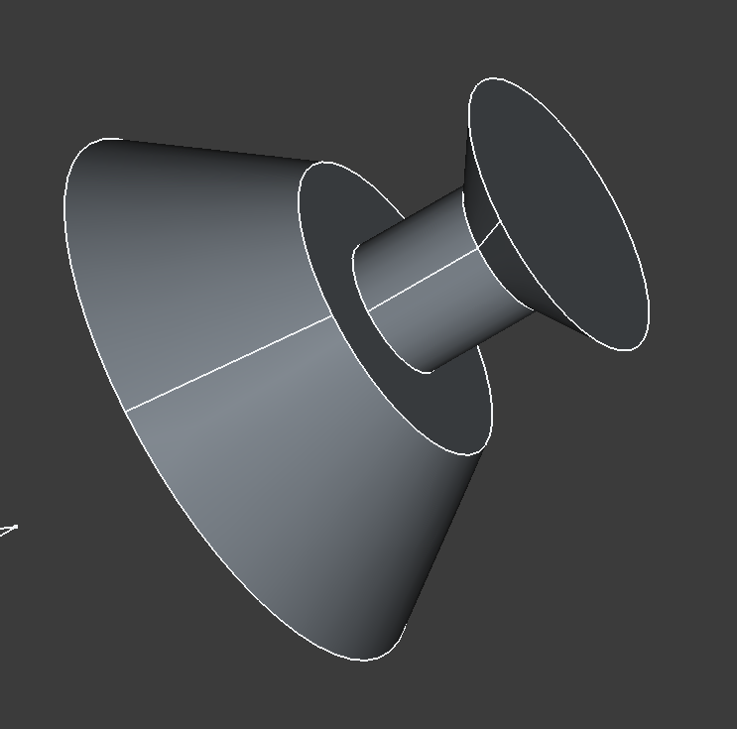

Рисунок 26 – Объемный объект

1. Переходим обратно на верстак «Skеtcher», создаем 2 новых эскиза и с помощью полилинии создаем контуры. (Рисунок 27, 28)

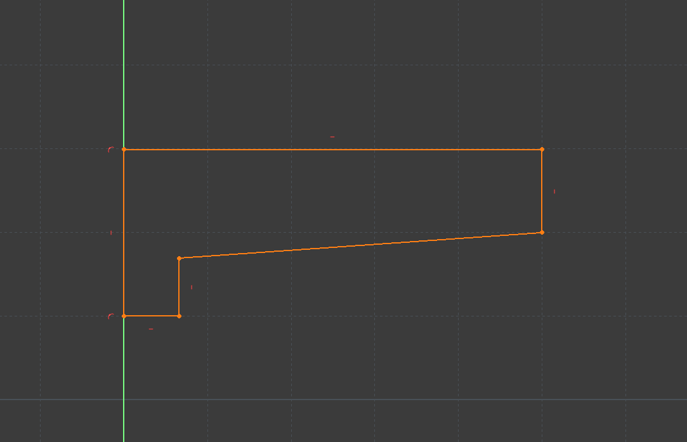

Рисунок 27 - Эскиз 1

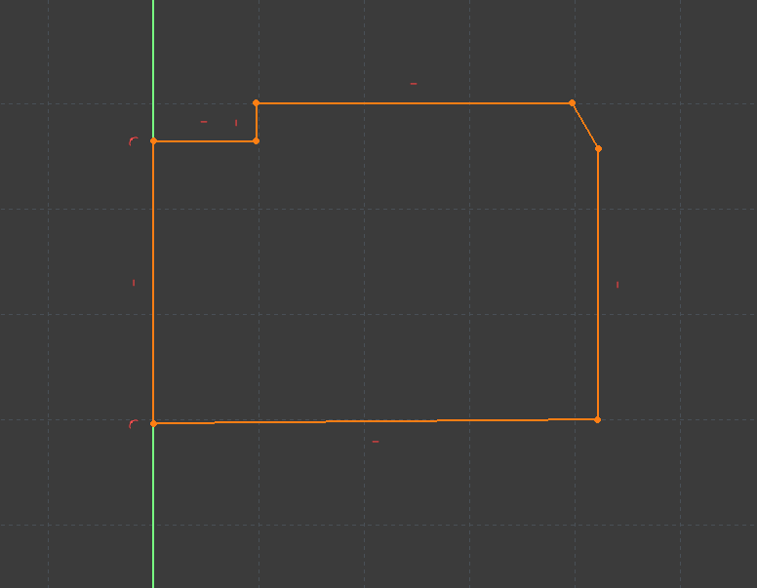

Рисунок 28 – Эскиз 2

1. Далее переходим на верстак «Part» и с помощью вращения по оси X создаем объемные фигуры. (Рисунок 29, 30)

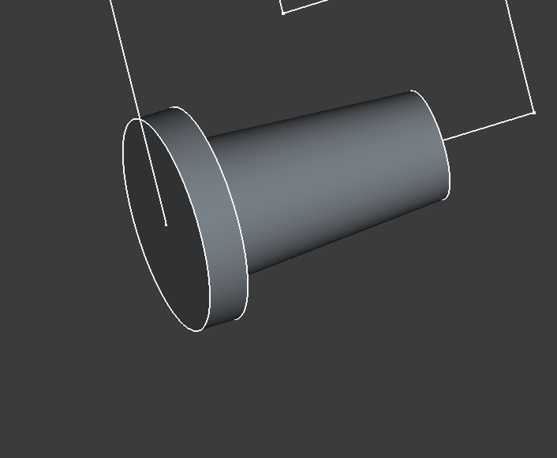

Рисунок 29 – Фигура 1

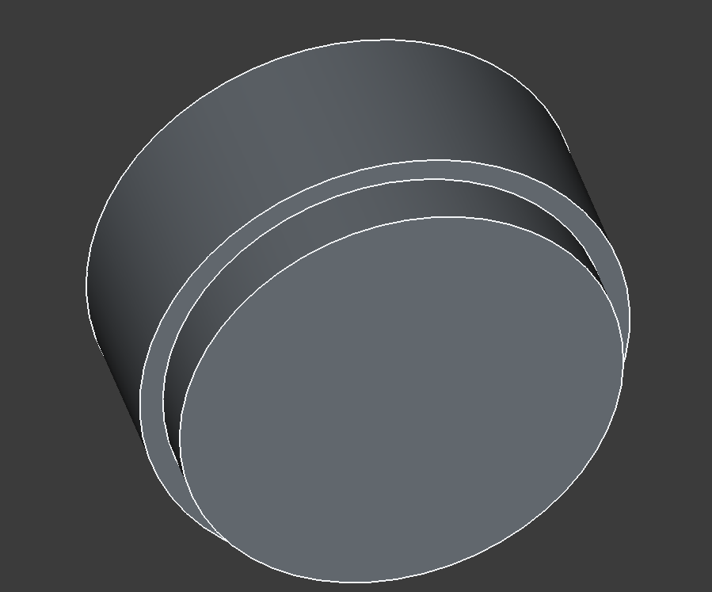

Рисунок 30 – Фигура 2

1. Проделываем похожие шаги и для шестиугольника, но только мы уже его продавливаем на 1 мм.

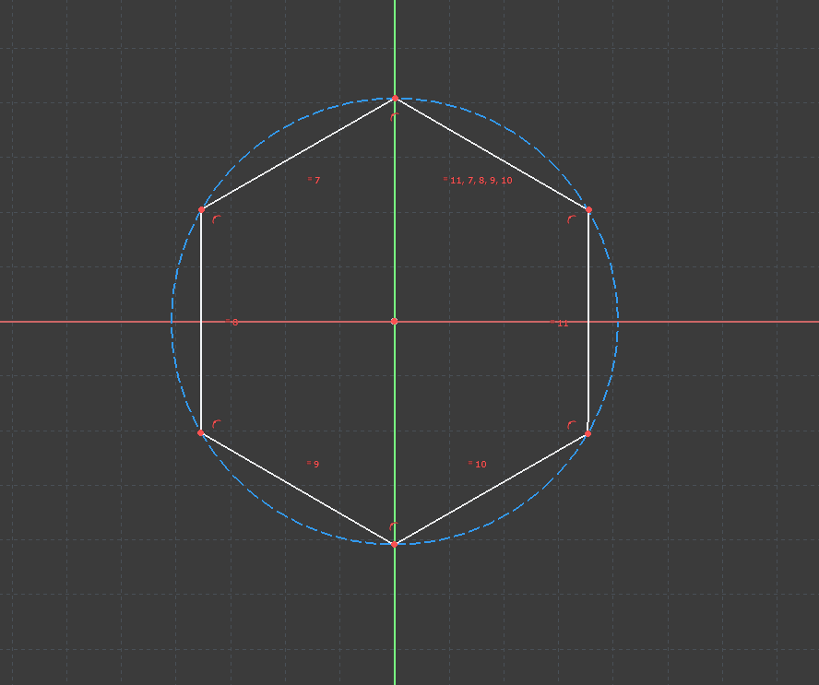

Рисунок 31 – Контур шестиугольника

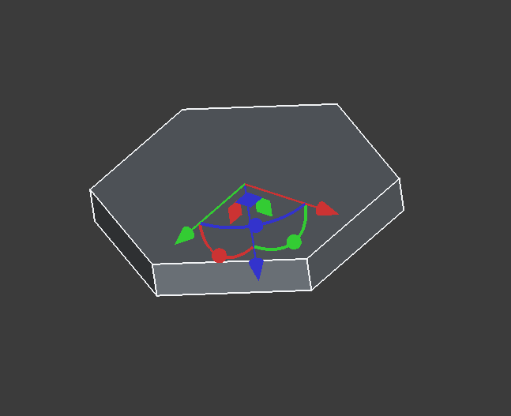

Рисунок 32 – Объемный шестиугольник

1. Располагаем все 3 фигуры как показано на «Рисунок 33», создаем отверстие и получаем готовый объект. (Рисунок 33, 34)

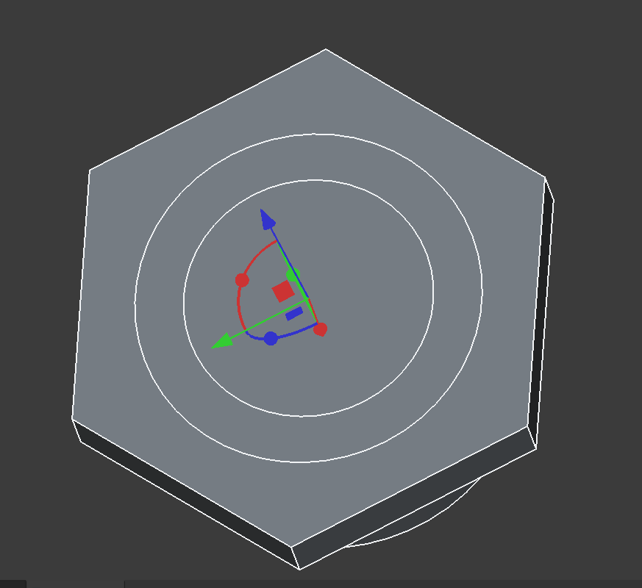

Рисунок 33 – Расположение фигур

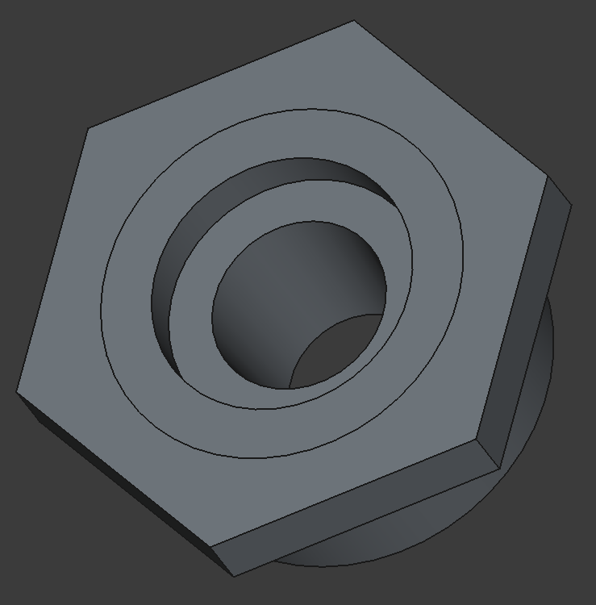

Рисунок 34 – Готовый объект

Ответы на вопросы:

1. Для чего предназначен верстак Sketcher?
2. Какие панели инструментов содержит верстак Sketcher?
3. Что такое В-сплайн и из каких элементов он состоит?
4. Что хранит в себе окно ограничений?
5. Как в Sketcher зафиксировать длину отрезка в прямоугольной системе координат?
6. Что такое тело вращения?
7. Как изменить внешний вид детали? Какие свойства можно задать?

Вывод:

Я научился использовать верстак Sketcher программы FreeCAD, строить сечения объектов, а также создавать объекты по сечениям вращением и выдавливанием..